气浮光学平台产品说明及操作保养
—、介绍
1.1如何使用本手册
本手册包括所有安装和设置灵敏隔振系统的必要信息。为保证操作者的安全，保护仪器，使用仪器前请仔细阅读本使用手册，注意第二章的安全使用说明及事项。
1.2说明书结构
第一章介绍，总述说明手册结构和引起安全注意。
第二章操作安全说明。
第三章系统说明和减振原理。
第四章开箱及安装前检查
第五章安装步骤
第六章调试步骤
第七章日常使用及注意事项
第八章技术支持
二、安全说明
2.1要做到：
1) 使用前保证摆放平稳。
2) 如果使用任何电器装置，要保证接地良好，有必要的通风设备，及其他安全措施保证操作者的安全。
3) 当提起或移动部件时，要保持正确的姿势，不可单独搬运过重，（每个操作者负重不超过25千克）。如有疑虑，请使用合适的搬运工具。
4) 搬运平台时，确保桌面上没有其他任何物品。
5) 在斜面上搬运系统时，请格外小心。
6) 保证所有部件在使用前是安全可靠的。
2.2 不要做：
1) 进入使你不能动的位置，如墙角与门框或其他有危险时不能躲避的位置。
2) 搬动系统时身处系统的下面。
3) 操作者单独负重超过25千克。
4）使用带电装置拖系统。
5）未经技术人员确认，使用购买时所提供配件以外的部件。
三、产品说明
3.1产品简述
自水平隔振平台是在我公司在长期开发、生产隔振平台的基础上，吸取国际机械加工和隔振系统研发的先进理念和技术，结合国内隔振平台应用现状开发出来的。先进理念和技术，结合国内隔振平台应用现状开发出来的。桌面浮在自水平系统上，使用过程中自动保持水。气浮支攥使用高品质气囊，气室为二层结构,3个精密水平调节器其反应灵敏，响应时间短，此外支撑腿为整体式结构，并且带滚轮。支撑腿下方有调整支架高度的结构，台面高度调整机构也非常方便灵活灵敏，自水平系统有效消除水平和垂直方向的振动，保障精密实验系统或仪器工作时不受建筑振动噪声、环境振动噪声、工作设备振动噪声、人员振动噪声等的影响。
3.2产品主要特点：
整体框架、稳定可靠
表面精密磨制，完全去除粗加工痕迹、表面光滑、精度高
台面为高导磁不锈钢，具有较强的耐腐蚀性
台面为三层夹心式蜂窝结构，隔振性能好，台面侧板为黑色铝塑板，四角为不锈钢包角，简单美观。
气浮支架自带脚轮，方便移动和调整
人性化设计理念，教学与科研使用十分方便
3.3技术指标
■平面度：< 0.05mm/m2
■表面粗糙度：< 0.8μm
■固有频率；x方向：1.0Hz～1.5Hz y方向：1.0Hz～1.5Hz
■减振效率：x方向＜5Hz时：88%～94% y方向＜5Hz时：86%～92%
x方向＜10Hz时：92%～98% y方向＜10Hz时：90%～95%
■振幅：< 1μm
■荷载能力：800kg/m2
■重复定位精度：±0.05mm
3.4 产品立体概览图 (图T)
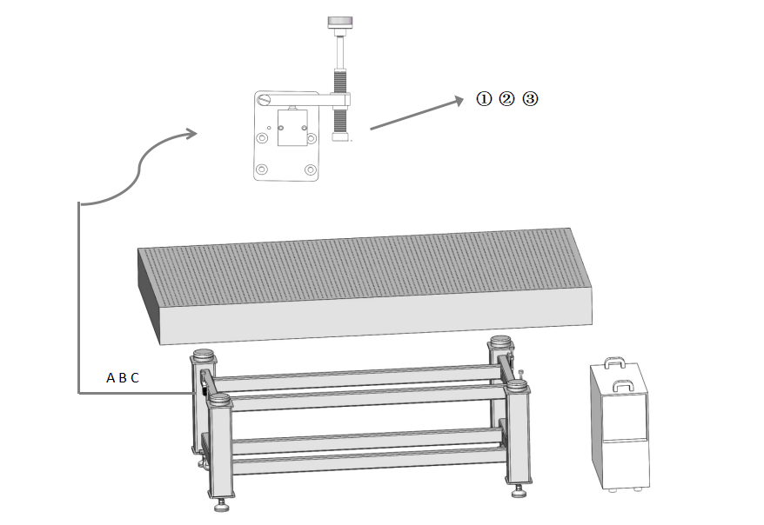
3.5隔振系统
本设备中采用了膜式阻尼隔振系统。膜式阻尼隔振系统主要有气囊、气室、高阻尼针孔、辅助机械结构等组成。当地面、环境等外部振动噪声或台面设备工作时振动噪声等传递至膜式阻尼隔振系统时，引起气囊挤压拉伸、平移旋转剪切等变形，空气通过高阻尼针孔减振器在气囊与气室间来回流动，有效消除了振动。另一方面，整套气垫结构的材质变形挤压也会起到一定的阻尼作用。
为有效消除振动影响，除采用气垫式阻尼系统外，还在地面、平台等结合处采用多级复合材料进一步起到阻尼减振的作用。
3.6 自平衡系统
在气浮支撑系统中，调节机械阀A，B和C及其调节器①②③之间相互作用，转换气阀，充分达到运动学设置。调节器固定在台面的下表面。如果台面由于干扰或增加负荷被迫压向一个隔振器，杠杆降低，这就打开了一个精密三路气阀，使空气进入气浮支撑。如果负荷减小，桌面上升，这样作用于调节器，这就关闭了阀门，降低系统中的气压。 因此平台保持水平。
四、开箱及安装前检查
4.1 安装环境的确认
1. 本套设备使用环境要求为室内，且由于体积和重量都较大，安装完毕后不便灵活移动，故安装前请确认安装点建筑结构及承重强度，安装面积是否足够，安装方位是否适合安装完毕后的使用和维护调节。
2. 检查安装点地面平坦度和倾斜度，地面起伏不要超过2mm/m²，且倾斜度不要超过0.2°。
3. 本套设备气源为电驱气泵，安装前请检查电源电压、频率及支持功率等是否适合气泵工作需要。
4. 本套设备正常工作环境温度为10～35℃，且要通风、防尘、防潮、防油类废气，设备周围无高温及易爆、易燃物品，设备周边及附近无强震源。检查安装点是否符合上述要求。

4.2 设备的搬运
设备搬运至安装现场时，请注意以下事项：
1. 选择人工方式搬运时，请确保符合所在国或所在地的安全搬运标准，建议选择专业人员进行搬运。如果没有相应安全搬运标准，我们建议：
a)单件单人搬运时，搬运重量不要超过25公斤；
b)单件多人搬运时，单人平均负重不要超过20公斤，且要有专人负责指挥协调；
c)对于单件重量不超过25公斤但体积不适合单人搬运时，也需要多人协调搬运；
d)人工搬运过程中，要做到轻起轻放，避免疲劳作业，要严格确保人身安全。
2. 平台桌面及桌腿重量和体积都很大，建议选择机械方式进行搬运，如受条件限制，可谨慎选择人工方式搬运，且要遵循1）中规定。在搬运过程中，要避免碰撞和强烈的震动。
3. 气泵在搬运过程中，要防止倾斜和倒置，以免油液外漏；严禁碰撞和强震，以免损坏设备。
4.3 开箱检查及安装准备
1. 设备搬运至安装点后，请根据货物装箱单检查货物件数和套数。
2. 请检查桌面、桌腿、气泵等是否完好无损伤。
3. 检查气泵加油塞和呼吸塞内密封圈是否已经取下，内部海绵塞是否放置且可用，保
证进气畅通；通过泵体上的观油镜（或内部油尺）检查润滑油是否适量。需要添加
润滑油时，请使用DB-10号变压器油。
五、安装调试步骤
5.1安装步骤：
第一步：把自水平支架摆放在您所需要的位置
第二步：把光学平台台面放在自水平支架上面，并且左右居中放置
第三步：把自水平支架最下面的地脚调节起来，使脚轮脱离地面， 然后把水平尺放在光学平台台面上，调节四个地脚，使其在未充气的条件下先调平
第四步：连接气泵并充气，然后在用3个自水平调节平衡即可
5.2调试步骤：
1. 调节自水平调节器（A.B.C）的手钮调节顶杆(1.2.3)，使之与平台下表面接触的同时，把自水平调节器杠杆滚轮压至将近最低位置。注意在此步骤中，不要过于往下调节杠杆，以防压坏自水平调节器。
2. 将气泵通电缓慢充气，不要将充气开关拧的过大，以防充气过快导致气囊爆裂或其他损害。
3. 充气过程中仔细观察气泵是否工作正常，平台是否缓慢升起。注意在此过程中，由于充气快慢不均，会有充气较快的桌腿气阀排气的现象，属正常。
4. 当平台抬升离开各个支撑腿，调节器杠杆充分接触平台底面时，调节器阀门会自动关闭。静置数分钟，使各个桌腿气垫状态趋于稳定。
5. 分别调节支撑腿上的自平衡调节器手钮，速度要慢，将平台调整至水平状态。注意在此调节过程，调解旋钮与平台升降会有一定的延迟，故调节后要等待数分钟，观察平台状态后再继续调整。在调节过程中，也不需要把平台升起的过高，平台离开桌腿外沿5～15mm已足以保证平台正常稳定地工作。另外由于地面不平整，平台离开各个桌腿外沿的距离可能会不一样，此属正常情况。
6. 仔细检查气路是否有漏气。必要时可在检验处涂抹适量肥皂水，观察有无气泡冒出。
六、日常使用及注意事项
6.1 平台桌面及桌腿的使用保养
1. 请确认平台面上放置物品器械时，系统承重不要超过使用上限（不含平台时，四腿系统承重上限为1000Kg，六腿系统承重上限为1500Kg）。
2. 为保证平台工作时重心稳定，请不要将重心过高或体积过大的物品放置在平台上。同时为保证自平衡系统正常工作，放置物品时整体水平重心要稍偏向于安装了自平衡阀的桌腿一侧（B、C桌腿一侧）。如下图T所示。
3. 要工作面上搁置任何物品，请小心轻放，尽量避免相对摩擦，以免损坏工作台面，降低使用精度。
4. 请不要坐在或站在平台上。
5. 由于平台工作面均布25×25的M6螺孔，请不要将最小外尺寸小于5.5mm的颗粒状或杆状物品放置于平台面上，以免掉入平台内部，影响使用。
6. 当平台安装调试完毕后，除非必要，请不要在使用过程中随意调整自平衡阀上的手钮调节装置。
7. 平台使用过程中，严禁随意冲撞、推拉、压抬桌面，以免发生意外和破坏自平衡结构。
8. 请勿用酸性液体清洗本产品，以免破坏产品表面质量。也不要用水冲洗本产品，以免生锈。
9. 当您的工作不要求隔振或长期不使用时，请放掉隔振气囊中的空气，以免隔振气囊孺变。

6.2 气泵的日常维护保养
1. 由于气泵上安装了气压自动开关，气泵正常工作时，当储气罐压力达到0.6Mpa（出厂时已预设）时，压力调节器的电触点被分开，电机会自动停止工作。当储气罐内气压值降到一定值（0.2～0.4MPa）后，气压开关重新启动，电机又重新启动。如需要调节气压开关，请断电后打开位于排气阀旁的罩壳，按压力开关标牌上的说明旋动调节螺丝即可。
警告：严禁在带电情况下调节气压开关。
2. 每日开机前检查油位是否正常，安全阀是否正常。需要添加润滑油时，请使用DB-10号变压器油，添加的油量请不要超过容许范围。
3. 每日使用后打开储气罐泄水阀（位于储气罐下部）一次排出油水（请在罐内压力小于1kg/cm²时进行）。
4. 每半月清洗或更换换气滤芯及清除气泵表面污物。
5. 每半年检查阀座、活塞环等机件以确认是否正常。
6. 气泵使用过程中，请遵循相关安全用电规范。
7. 气泵在运转过程中请不要触摸高温部件以防烫伤。
8. 长时间不用气泵时，请切断电源并放空储气罐中的压缩空气，以防发生意外。
9. 日常搬运时或维护维修时，请放尽储气罐内压缩空气。
10. 当储气罐发生变形、储气罐内气压超值或温度超高、安全阀或压力表失效、遭遇火灾或其他紧急情况，请立即切断气泵电源并放空储气罐中的压缩空气。
11. 其他参考空压机说明书
警告：不得在储气罐内有压力时，对储气罐的受压部分进行任何修理或紧固。
12. 关于气泵的其他详细资料，请翻阅气泵的使用说明书。

6.3 使用环境的维护
1. 本设备仅限室内使用。
2. 本设备正常使用温度环境温度为10～35℃，且要防尘、防潮、防油类废气，设备周围无高温及易爆易燃物品，设备附近无强振动源。
3. 对于系统的任何带电装置都要保证良好的通风。

